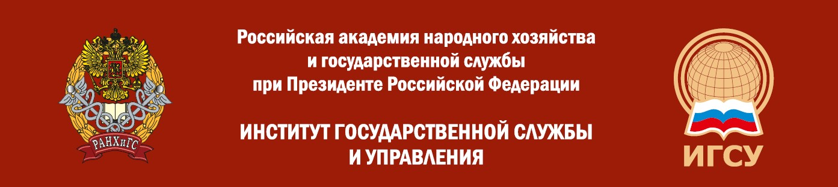

16–20 мая 2022 года
МЕЖДУНАРОДНАЯ КОНФЕРЕНЦ-СЕССИЯ

«Государственное управление и развитие России: глобальные тренды и национальные перспективы»

19 МАЯ ЧЕТВЕРГ
Углеродное регулирование в России
Модератор: Краснощеков Валентин Николаевич
11.00–15.00
Формат проведения: дистанционный
Ссылка (Google Meet https://meet.google.com/sah-icra-uti )
ДОКЛАДЧИКИ:
ФИО, должность, «Название»
1. Афанасьев Сергей Викторович, заместитель директора ГПБУ "Государственный природоохранный центр", «Принципы и методы альтернативного озеленения городов при реализации и регулировании управленческой деятельности в сфере природопользования»
2. Гоголев Дмитрий Владимирович, заместитель руководителя «Росаккредитация», «Формирование инфраструктуры для валидации и верификации климатических проектов»
3. Зимина Анна Владимировна, советник руководителя «Рослесхоз», «Роль лесного хозяйства в достижении Россией углеродной нейтральности»
4. Кирнарская Светлана Викторовна, доцент кафедры УПиООС, ФГУЭ ИГСУ РАНХиГС, «Подходы к формированию компетенций экологических лидеров-руководителей»
5. Князева Анна Николаевна, ведущий специалист по охране труда ОАО «РЖД», «Цифровые технологии в регулировании природопользования»
6. Комендант Андрей Александрович, директор проекта Департамента устойчивого развития ФГБУ «Российское энергетическое агенство» Минэнерго России, «Основные тренды и особенности углеродного регулирования ТЭК в России»
7. Краснощеков Валентин Николаевич, заведующий кафедрой УПиООС, ФГУЭ ИГСУ РАНХиГС, «Роль комплексного обустройства территорий в повышении поглощающей способности управляемых экосистем»
8. Кучихин Юрий Александрович, магистр 2 курса программы «Государственное регулирование природопользования» ИГСУ РАНХиГС «Регулирование на законодательном уровне»
9. Матвеева Анна Александровна, доцент Волгоградского государственного университета, «Особенности применения «зеленых» стандартов в деятельности объектов НВОС»

10. Мощенко Ольга Александровна, магистр 1 курса ИГСУ РАНХиГС, «Система торговли углеродными единицами - инструмент углеродного регулирования в России»
11. Серебренников Евгений Владимирович, аспирант МГУ им. М. В. Ломоносова, «Экономико-правовые особенности экологического страхования российских арктических шельфовых нефтегазодобывающих проектов на примере Восточно-Приновоземельского месторождения»
12. Тихомиров Дан Николаевич, директор ООО «АЛЬКАР», «Перспективы и направления развития производства в условиях снижения углеродного следа»
13. Шевчук Анатолий Васильевич, заместитель председателя СОПС ВАВТ Минэкономразвития России, руководитель Отделения проблем природопользования и экологии, «Изменение климата и энергопереход»
14. Шилов Александр Сергеевич, профессор кафедры УПиООС, ФГУЭ ИГСУ РАНХиГС, «Технологии без углеродного развития»
15. Якубов Рустам Рашидович, директор ФГБУ "Национальный парк "Лосиный остров"", «Механизмы обеспечения сохранения и повышения биологического разнообразия в национальном парке «Лосиный остров»»

УЧАСТНИКИ:
ФИО, должность
1. Анисимова Екатерина Александровна, магистр 1 курса программы «Государственное регулирование природопользования» ИГСУ РАНХиГС
2. Бубенин Виктор Викторович, магистр 1 курса программы «Государственное регулирование природопользования» ИГСУ РАНХиГС
3. Дружинина Жанна Александровна, магистр 1 курса программы «Государственное регулирование природопользования» ИГСУ РАНХиГС
4. Куликова Ксения Алексеевна, главный специалист – эксперт Министерства науки и высшего образования Российской Федерации
5. Лыткин Александр Васильевич, директор по развитию Союза промышленников и предпринимателей Красноярского края
6. Мамедова Тамара Имановна, магистр 1 курса программы «Государственное регулирование природопользования» ИГСУ РАНХиГС
8. Новицкая Татьяна Валерьевна, магистр 2 курса программы «Государственное регулирование природопользования» ИГСУ РАНХиГС
9. Пешкетова Екатерина Анатольевна, магистр 1 курса программы «Государственное регулирование природопользования» ИГСУ РАНХиГС
10. Фоменко Юлия Петровна, доцент Волгоградского государственного университета
11. Чэнь Сюецин, аспирант РАНХиГС
12. Яковлева Елена Николаевна, доцент Волгоградского государственного университета

…

